Manuál E-ZAK (výhradně pro Plzeňský kraj a organizace jím zřízené nebo založené)

- Otevřít webové stránky: http://ezak.cnpk.cz/
- Přihlásit se prostřednictvím Vámi vytvořených přihlašovacích údajů (manuál EPUSA)
- Pro přihlášení kliknete na výše uvedené webové stránce „SSO přihlášení pro zadavatele“ (obrázek 1), přesměruje Vás to na stránky, kde zadáte Vámi vytvořené přihlašovací údaje (obrázek 2).

Obrázek 1:
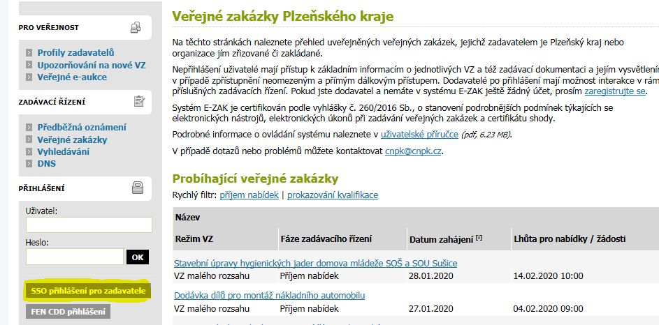

Obrázek 2:
